

Міністерство освіти і науки України

Національний технічний університет України „КПІ

імені Ігоря Сікорського ”

Факультет інформатики та обчислювальної техніки

Кафедра інформаційних систем та технологій

**ЗВІТ**

лабораторної работи №3

курсу «Основи WEB - технологій »

Тема: «**JavaScript. Формат JSON. API. Отримання даних із зовнішньої сторінки (fetch, promise)**»

Перевірив: Виконав:

Доц. Голубєв Л. П. Гр. ІП-01

Черпак Андрій

Київ 2023

**1. Завдання.**

Створити js-скрипт для отримання інформації із зовнішньої сторінки <https://randomuser.me/api> за допомогою методів **fetch** та **promise** у форматі JSON. Розробити виведення інформації на сторінку у відповідності до свого варіанту.

Табл.1

|  |  |  |  |  |  |
| --- | --- | --- | --- | --- | --- |
| **№ вар.** | **№ рядків в табл. 2** | | | | |
| 4 | 1 | 2 | 4 | 6 | 8 |

Табл.2

|  |  |
| --- | --- |
| 1 | **picture** |
| 2 | **name** |
| 4 | **city** |
| 6 | **postcode** |
| 8 | **phone** |

Алгоритм роботи: при натисканні на кнопку інформація зчитується з зовнішнього файлу у форматі JSON і записується на вашу сторінку згідно з Вашим варіантом.

**2. Хід роботи**

**Завдання 1.**

За допомогою текстового редактора JB Rider, було створено структуру WEBсторінки мовою HTML-5 (index.html) та каскадну таблицю стилів (style.css), а також JS-файл з функціями для валідації введених даних:

index.html:

<!DOCTYPE html>  
<html lang="en">  
  
<head>  
 <meta charset="UTF-8">  
 <meta name="viewport" content="width=device-width, initial-scale=1.0">  
 <title>Lab 3</title>  
 <link rel="stylesheet" href="./style.css">  
 <script src="./fetch.js"></script>  
</head>  
  
<body>  
 <button id="fetchButton">Завантажити</button>  
 <div id="usersContainer"></div>  
</body>  
  
</html>

style.css:

:*root* {  
 --main-font: "Gill Sans", sans-serif;  
 --main-bg: #373276;  
 --usercard-bg: #dfe4ff;  
 --usercard-hover-bg: #e8e8ff;  
 --f-button-bg: #3c5cff;  
 --f-button-fg: #fff;  
 --f-button-hover-bg: #4e6eff;  
 --onhover-scale-rate: 1.1;  
 --transition-time: .4s;  
}  
  
html,body {  
 font-family: var(--main-font);  
 background-color: var(--main-bg);  
 margin: 0;  
 padding: 0;  
 box-sizing: border-box;  
}  
  
#usersContainer {  
 display: flex;  
 flex-wrap: wrap;  
 gap: 20px;  
 justify-content: center;  
 margin: 20px;  
}  
  
.userCard {  
 background-color: var(--usercard-bg);  
 padding: 20px 50px;  
 border: 1px solid;  
 border-radius: 8px;  
 text-align: center;  
 transition: transform var(--transition-time), background-color var(--transition-time);  
}  
  
.userCard:*hover* {  
 transform: scale(var(--onhover-scale-rate));  
 background-color: var(--usercard-hover-bg);  
}  
  
.userPicture {  
 max-width: 100%;  
 border-radius: 30%;  
 transition: border-radius var(--transition-time), transform var(--transition-time);  
}  
  
.userPicture:*hover* {  
 transform: scale(var(--onhover-scale-rate));  
 border-radius: 0;  
}  
  
p {  
 margin: 10px 0;  
 font-size: 18px;  
}  
  
#fetchButton {  
 display: block;  
 margin: 20px auto;  
 padding: 10px 20px;  
 font-size: 16px;  
 background-color: var(--f-button-bg);  
 color: var(--f-button-fg);  
 border: none;  
 border-radius: 4px;  
 cursor: pointer;  
 transition: transform var(--transition-time), background-color var(--transition-time);  
}  
  
#fetchButton:*hover* {  
 transform: scale(var(--onhover-scale-rate));  
 background-color: var(--f-button-hover-bg);  
}

fetch.js:

document.addEventListener('DOMContentLoaded', function () {  
 const fetchDataButton = document.getElementById("fetchButton");  
 const usersContainer = document.getElementById("usersContainer");  
  
 fetchDataButton.addEventListener("click", () => {  
 fetchDataButton.textContent = "Перезавантажити";  
 usersContainer.innerHTML = "";  
  
 for (let i = 0; i < 7; i++) {  
 fetch("https://randomuser.me/api")  
 .then((response) => response.json())  
 .then((data) => {  
 const userData = data.results[0];  
  
 usersContainer.innerHTML += `<div class="userCard">  
 <img class="userPicture" src="${userData.picture.large}" alt="Profile picture"/>  
 <p>Name: ${userData.name.first} ${userData.name.last}</p>  
 <p>City: ${userData.location.city}</p>  
 <p>Postcode: ${userData.location.postcode}</p>  
 <p>Phone: ${userData.phone}</p>  
 </div>`  
   
 })  
 .catch((error) => {  
 console.error("Помилка при отриманні даних:", error);  
 });  
 }  
 });  
});

**3. Отримані результати**

Завдання 1:

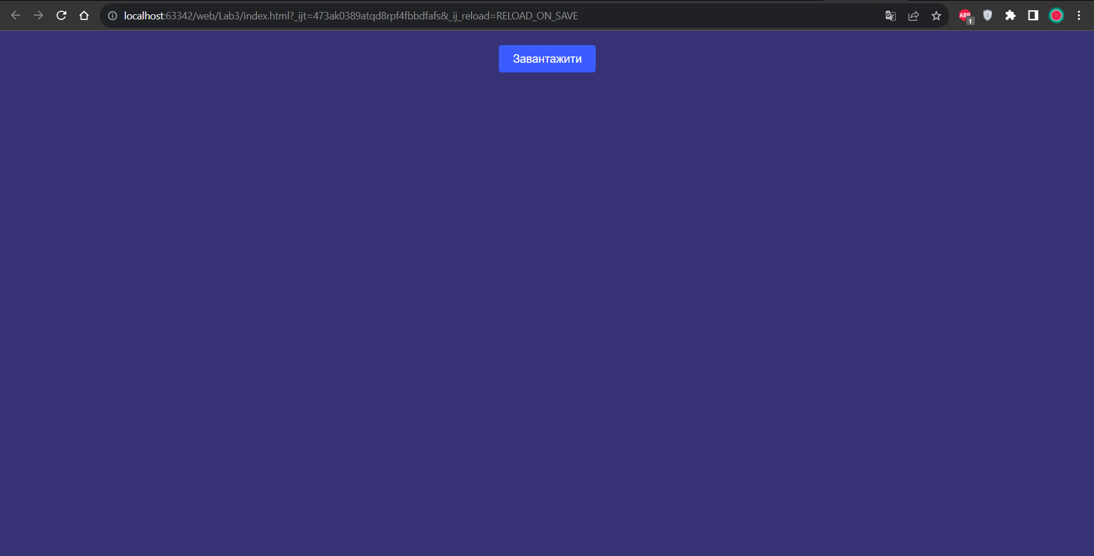

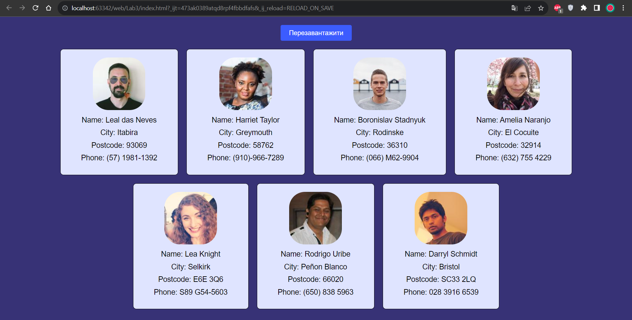

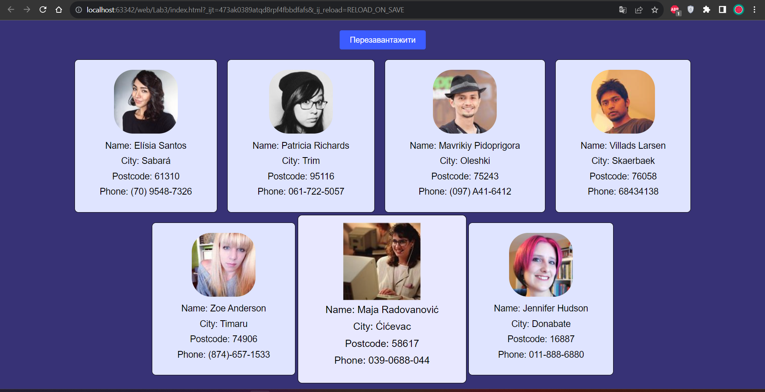

**Висновок**

Під час виконання даної лабораторної роботи я удосконалив свої навички роботи з форматом даних JSON, а також оволодів базовими знаннями про отримання даних із зовнішнього джерела та роботу з промісами у мові JavaScript. Також я створив сторінку:, що містить одну кнопку та поле для відображення результатів запиту на сервер. При оформленні сторінки мною вперше за життя було використано анімації CSS, результатом задоволений.

Посилання на репозиторій Github:<https://github.com/CherpakAndrii/web-basics/tree/master/Lab3>

Посилання на сайт: [https://cherpakip01lab3.web.app](https://cherpakip01lab3.web.app/)